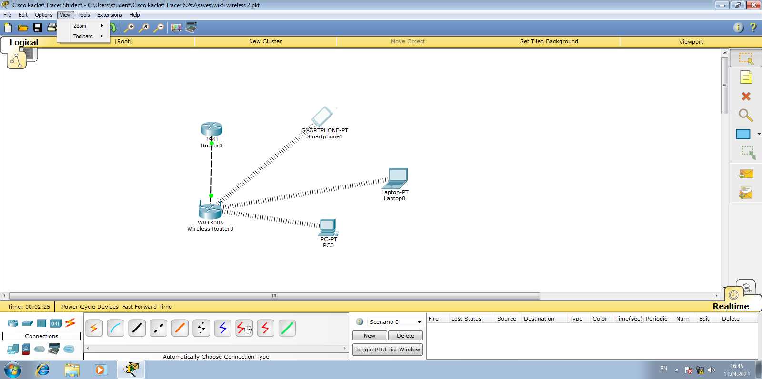

Настроить беспроводной маршрутизатор WRT300N (Wireless Router0)

